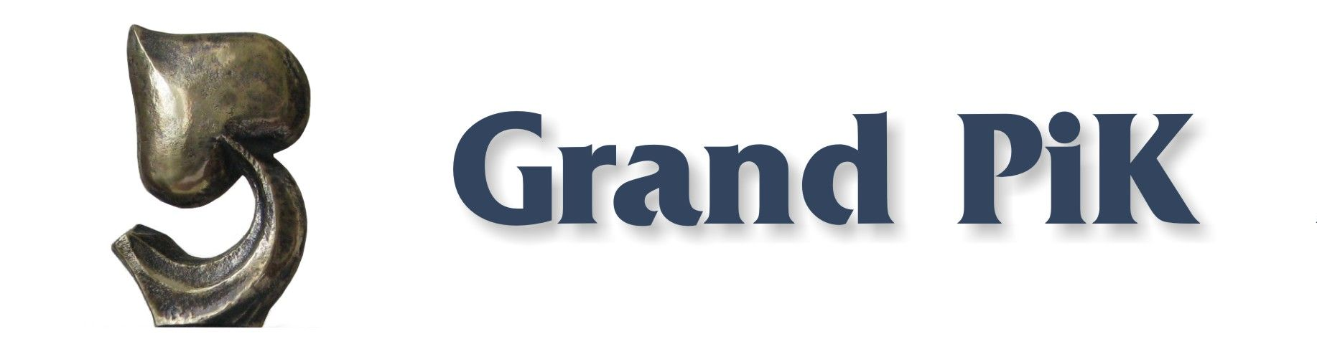

zgłoszeniE uczestnictwa
w konkursie ARTYSTYCZNYCH FORM RADIOWYCH
I W warsztatach SZTUKI Radiowej „AKADEMICKI GRAND PiK 2019”
www.grandpik.pl

(Załącznik do regulaminu Konkursu Artystycznych Form Radiowych i Warsztatów Sztuki Radiowej
„Akademicki Grand PiK 2019”)

Podmiot……………

(pełna nazwa podmiotu)

Adres
NIP

zgłasza udział w warsztatach i/lub w konkursie następujące osoby (przy nazwisku każdej zgłoszonej osoby należy wskazać, czy jest twórcą/współtwórcą, realizatorem utworu lub przedstawicielem osoby, do której należą autorskie i pokrewne prawa majątkowe do zgłaszanego utworu):

oraz utwory do konkursu zatytułowane:

1.
2.
.

data ……………………………………..

__________________________________
(pieczęć i podpis osoby upoważnionej)

